Kedves Versenyző! A versenyben a feladatlapon szereplő eljárásneveket használd! A programjaidat a munka végeztével lemezre kell mentened a versenybizottság által adott kód szerint.
1. feladat: Pillangó (20 pont)
A pillangók levelekre rakják le a petéiket, amelyből hernyó lesz, majd a hernyó bebábozódik és ebből bújik ki az új pillangó. Készítsd el a nyíl :méret, levél :méret, hernyó :méret, báb :méret, pillangó :méret és fejlődés :méret eljárásokat, ahol a :méret paraméter a rajz nagyságát határozza meg!
  nyíl 100 | 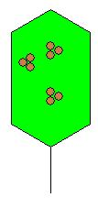  evél 100 | 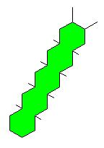  hernyó 100 | 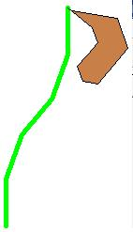  báb 100 | 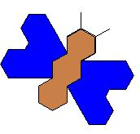  pillangó 100
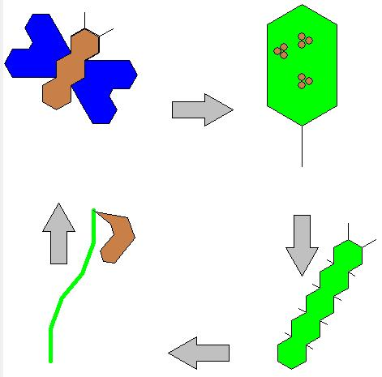
fejlődés 100
2. feladat: Ablak (20 pont)
Készíts gótikus stílusú színes ablakokat kirajzoló eljárásokat ablak :méret, kettősablak :méret és négyesablak :méret, ahol az ablak mérete arányos a :méret paraméterrel!
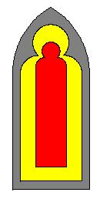  ablak 100 | 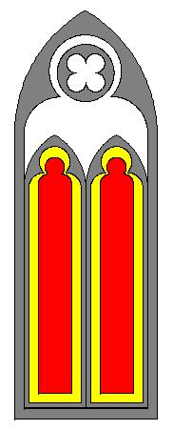  kettősablak 100 | 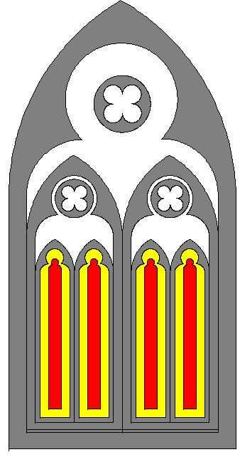  négyesablak 100
3. feladat: Rombuszok (15 pont)
Készíts eljárásokat az alábbi ábrák rajzolására (rombusz :h, belső :h, külső :h, rombuszok :h), ahol :h a rombusz oldalhossza!
  rombusz 100 | 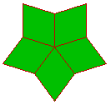  belső 100
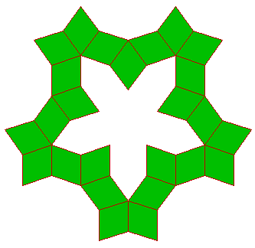  külső 90 | 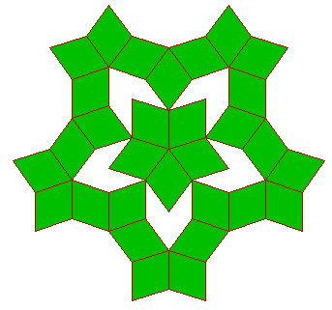  rombuszok 90
4. feladat: Csempe (20 pont)
Egy csempe (szélkerék csempe) kiindulópontja egy derékszögű háromszög, melynek egyik befogója hossza a másik befogó kétszerese. A háromszöget 5 hozzá hasonó kisebb háromszögre oszthatjuk. A felosztást a közéső háromszög kivételével a maradék négy háromszögre újra és újra elvégezzük, majd a végén két ilyen sokszorosan felosztott háromszöget egymás mellé helyezve kapjuk meg egy csempe mintázatát. Készíts Logo eljárásokat a háromszögek (háromszög :n :h) és a csempe (csempe :n :h), ahol :n a felosztások száma, :h pedig a kiinduló háromszög rövidebb befogójának hossza!
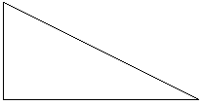  háromszög 0 100 | 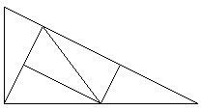  háromszög 1 100 | 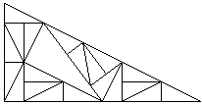  háromszög 2 100
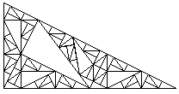  háromszög 3 100 | 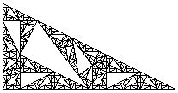  háromszög 4 100 | 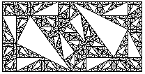  csempe 4 100
Elérhető összpontszám: 75 pont +25 pont az 1. fordulóból

